|  |  |  |  |
| --- | --- | --- | --- |
| **Adı:** |  | **…………………. Lisesi** |  |
| **Soyadı:** |  | **………………. Eğitim Öğretim Yılı** | Tarih: ……/……/ 20.. |
| **Sınıfı:** |  | **DİN KÜLTÜRÜ VE AHLAK BİLGİSİ** | Aldığı Not |
| **No:** |  | **11. Sınıf 2.Dönem 2. Yazılı / Sınav Soruları** |  |

**1.** I. Dinlerin değil, aklın deney öncesi yapısı ile var lığına ulaşıp ispat ettiği Tanrı’ya inanmaktır.

II. Tanrı evreni yaradandır, ancak bunun dışında onun evrene müdahalesi söz konusu değildir.

III. Tanrı’nın gönderdiği Kutsal Kitapları ve Peygamberleri kabul ederler.

**Numaralandırılmış ifadelerden hangileri deizm hakkında söylenebilir?**

A) Yalnız I B) Yalnız II C) Yalnız III

D) I ve II E) I, II ve III

**2. Pozitivizmin temel iddiaları;**

I. İnsan sadece görülebilir olguların bilgisini elde edebilir.

II. Fizik bilimler dışında din ve metafizik reddedilir.

III. İnanç ortadan kalkacak, insanlar sadece pozitif bilimlere bağlanacaktır.

**Pozitivizmin temel iddialarıyla ilgili numaralandırılmış ifadelerden hangileri savunulabilir?**

A) Yalnız I B) Yalnız II C) Yalnız III

D) I ve III E) I, II ve III

**3.** Tanrıcılık, en geniş tanımıyla en az bir Tanrı’nın var olduğu inancıdır.

**Bu ifadede tanımlanan kavram aşağıdakilerden hangisidir?**

A) Ateizm B) Agnostisizm C) Teizm

D) Sekülerizm E) Nihilizm

**4. Deniz:** ………….. kime denir?

**Tunç:** Sanki Allah yokmuş gibi yaşamak ve Allah’ı günlük hayata sokmamak şeklindeki tavırdır. Allah’la alâkalı olarak en ufak bir şey düşünmemekte, kendini dinden ibadetlerden de uzak tutmaya çalışmaktadır.

**Tunç’un cevabına göre, Deniz’in sorusundaki boşluk aşağıdakilerden hangisiyle tamamlanmamalıdır?**

A) Teist B) Deist C) Ateist

D) Pozitivist E) Seküler

**5. Tahsin:** Temelleri Schopenhauer (ö.1860)’ın karamsar dünya görüşüne dayanır. Ona göre bu dünyanın hiçbir anlamı yoktur, dünya bütünüyle kötüdür ve var olmaktansa var olmamak iyidir.

**Ali:** Bu felsefi akım iyi ve kötü gibi ahlakî değerlerin yokluğunu ve varoluşun amaçsızlığını kötümser bir tarzda ifade etmekle kalmaz, aynı zamanda inanmadığını yıkmak isteyen bir tavrı da içerir.

**Bu diyaloğun konusu olan inançla ilgili felsefi akım aşağıdakilerden hangisidir?**

A) Pozitivizm B) Nihilizm

C) Materyalizm D) Teizm

E) Sekülerizm

**6.** Auguste Comte fizik bilimleri kabul ederken din ve metafiziği duyularla algılayamayacağımız ve deneyle ispat edemeyeceğimiz gerekçesiyle reddeder.

**Metinde bahsedilen Auguste Comte hakkında aşağıdakilerden hangisi kesinlikle söylenebilir?**

A) Pozitivisttir B) Sekülerdir C) Politeisttir

D) Teisttir E) Nihilisttir

**7.** Tanrı’nın varlığı ve birliğini savunup eşi ve benzeri bulunmadığına inanma biçimi olarak tanımlanır. Bu inanış şeklinde Tanrı tektir. Tek olan tanrıdan başka hiçbir tanrının varlığı düşünülemez.

**Metinde açıklaması verilen inanma biçimi aşağıdakilerden hangisidir?**

A) Ateizm B) Pozitivizm

C) Agnostisizm D) Monoteizm

E) Nihilizm

**8. Aydın:** Tanrıyı kabul eder ancak dinleri reddederler.

**Mehmet:** Mucizeyi kabul etmezler.

**Mert:** Aklın kurtuluşu sağlayan ahlak ilkelerini koyduğuna inanırlar.

**Bu diyaloğun konusu olan inançla ilgili felsefi yaklaşım aşağıdakilerden hangisidir?**

A) Deizm B) Materyalizm C) Sekülerizm

D) Nihilizm E) Pozitivizm

**9. Öğretmen:** Müslümanlar hakkında korkular üretildi, itibar suikastları yapıldı. Bugün Batı’da İslam karşıtlığı artık bir “Korku Endüstrisi” ne dönüşmüş durumda.

**Öğretmen aşağıdaki konulardan hangisini anlatırken bu sözleri söylemiştir?**

A) Milenyum Tarikatları

B) Tasavvuf

C) İslamofobi

D) Mezhepler

E) Kıyamet Tarikatları

**10.** Batı dünyasında yeni dini, mistik ekollerin ortaya çıkmasına neden olan bir çok sebep vardır.

**Aşağıdakilerden hangisi bu sebeplerden değildir?**

A) Aile kurumunun zayıflaması

B) Bireyciliğin yükselmesi

C) Hızlı şehirleşme

D) Aşırı materyalist düşüncenin insanları maneviyata yöneltmesi

E) Hristiyanlığın akla hitap etmesi

**11.** Yeni dini hareketlerin Batı Avrupa ve özellikle Kuzey Amerikan toplumlarında ortaya çıkışı dikkat çekicidir. Zira bu toplumlar eğitim, iş, iltica gibi amaçlarla dünyanın her yerinden göçle gelen insanlara kapılarını açmış ve homojenlikten çıkmışlardır. Bunun yanında modernleşme süreci ile birlikte hızlı şehirleşme, aile kurumunun zayıflaması, bireyci düşüncenin hâkim olması gibi etkenler de toplumda yeni dini hareketlerin kolaylıkla ortaya çıkmasına zemin hazırlamıştır.

**Bu metnin başına getirilebilecek en uygun başlık aşağıdakilerden hangisidir?**

A) Yeni Dinî Hareketlere Katılım

B) Yeni Dini Akımlarda Ahlakî Belirsizlikler

C) Yeni Dinî Hareketlerin Sebepleri

D) Toplumsal Kalkınmaya Yönelik Tehditler

E) Yeni Dini Hareketlerde Liderlik

**12.** Batı’da ortaya çıkan yeni dini hareketler;

I. Dünyayı reddeden,

II. Dünya ile uzlaşan,

III. Dünyayı kabul eden

hareketler şeklinde bir ayrım yapılır.

**Batı’da ortaya çıkan yeni dini hareketlerle ilgili numaralandırılmış ifadelerden hangileri savunulabilir?**

A) Yalnız I B) Yalnız II C) Yalnız III

D) I ve II E) I, II ve III

**13.** Yeni dini hareketlerde benzerlik gösteren en önemli inanç konuları âhir zamanda yaşanıldığı, kıyametin gittikçe yaklaştığı ve bir kurtarıcının gelmekte olduğudur.

**Bu ifadede aşağıdaki kavramlardan hangisiyle ilişkilendirilebilir?**

A) Kipa B) Menora C) Resul

D) Mesih E) Nebi

**14.** • Tektir.

• Her şeyin yaratıcısıdır.

• Seçilmiş bir millet yaratmıştır.

**Tanrı inancı hakkında bilgi verilen din aşağıdakilerden hangisidir?**

A) Konfüçyanizm B) Hristiyanlık C) Hinduizm

D) Yahudilik E) Şintoizm

**15. Gül:** ………………… nedir? Öğretmenim!

**Öğretmen:** Kelime anlamı “Beyaz giyinenler, insanların ruhlarını din ve ilimle arıtanlar” demektir. Ancak bu ifade zamanla özel bir anlam kazanmış ve Hz. İsa’nın yardımcılarını kasteden bir terim halini almıştır.

Tebliğ faaliyetinin başında Hz. İsa on iki kişiyi seçmiş ve bunlara bu ismi vermiştir.

**Öğretmenin cevabına göre, Gül’ün sorusundaki boşluk aşağıdakilerden hangisiyle tamamlanmalıdır?**

A) Muhacir B) Havari C) Kipa

D) Mesih E) Ensar

**16.** • Katolik

• Ortodoks

• Protestan

**Bu kavramlar aşağıdaki dinlerden hangisine aittir?**

A) Hristiyanlık B) İslamiyet C) Yahudilik

D) Hinduizm E) Sabiilik

**17.** • Kudüs’te bulunan Ağlama Duvarı

• Yedi kollu şamdan

• İç içe geçmiş iki üçgen

**Yukarıda verilenler, aşağıdaki dinlerden hangisi için önemlidir?**

A) Yahudilik B) Hristiyanlık C) İslamiyet

D) Hinduizm E) Mecusilik

**18. Faruk:** ……… nedir?

**Öğretmen:** Musa peygambere Sina dağında Yahve tarafından verildiği kabul edilen tüm yazılı ve sözlü öğretileri içeren kutsal kitaptır.

**Öğretmenin cevabına göre, Faruk’un sorusundaki boşluk aşağıdakilerden hangisiyle tamamlanmalıdır?**

A) Üç sepet B) Vedalar C) Zebur

D) Tevrat E) Avesta

**19.** I. Ağlama Duvarı

II. Kipa

III. Havari

**Numaralandırılmış ifadelerden hangileri Yahudiliğe aittir?**

A) Yalnız I B) Yalnız II C) I ve II

D) II ve III E) I, II ve III

**20.** • Hastaları, kötürümleri iyileştirmesi

• Körlerin görmesini sağlaması

• Ölüyü diriltmesi

**Bu mucizeleri gerçekleştiren peygamber aşağıdakilerden hangisidir?**

A) Hz. Salih B) Hz. Lokman C) Hz. İsa

D) Hz. Yahya E) Hz. Nuh

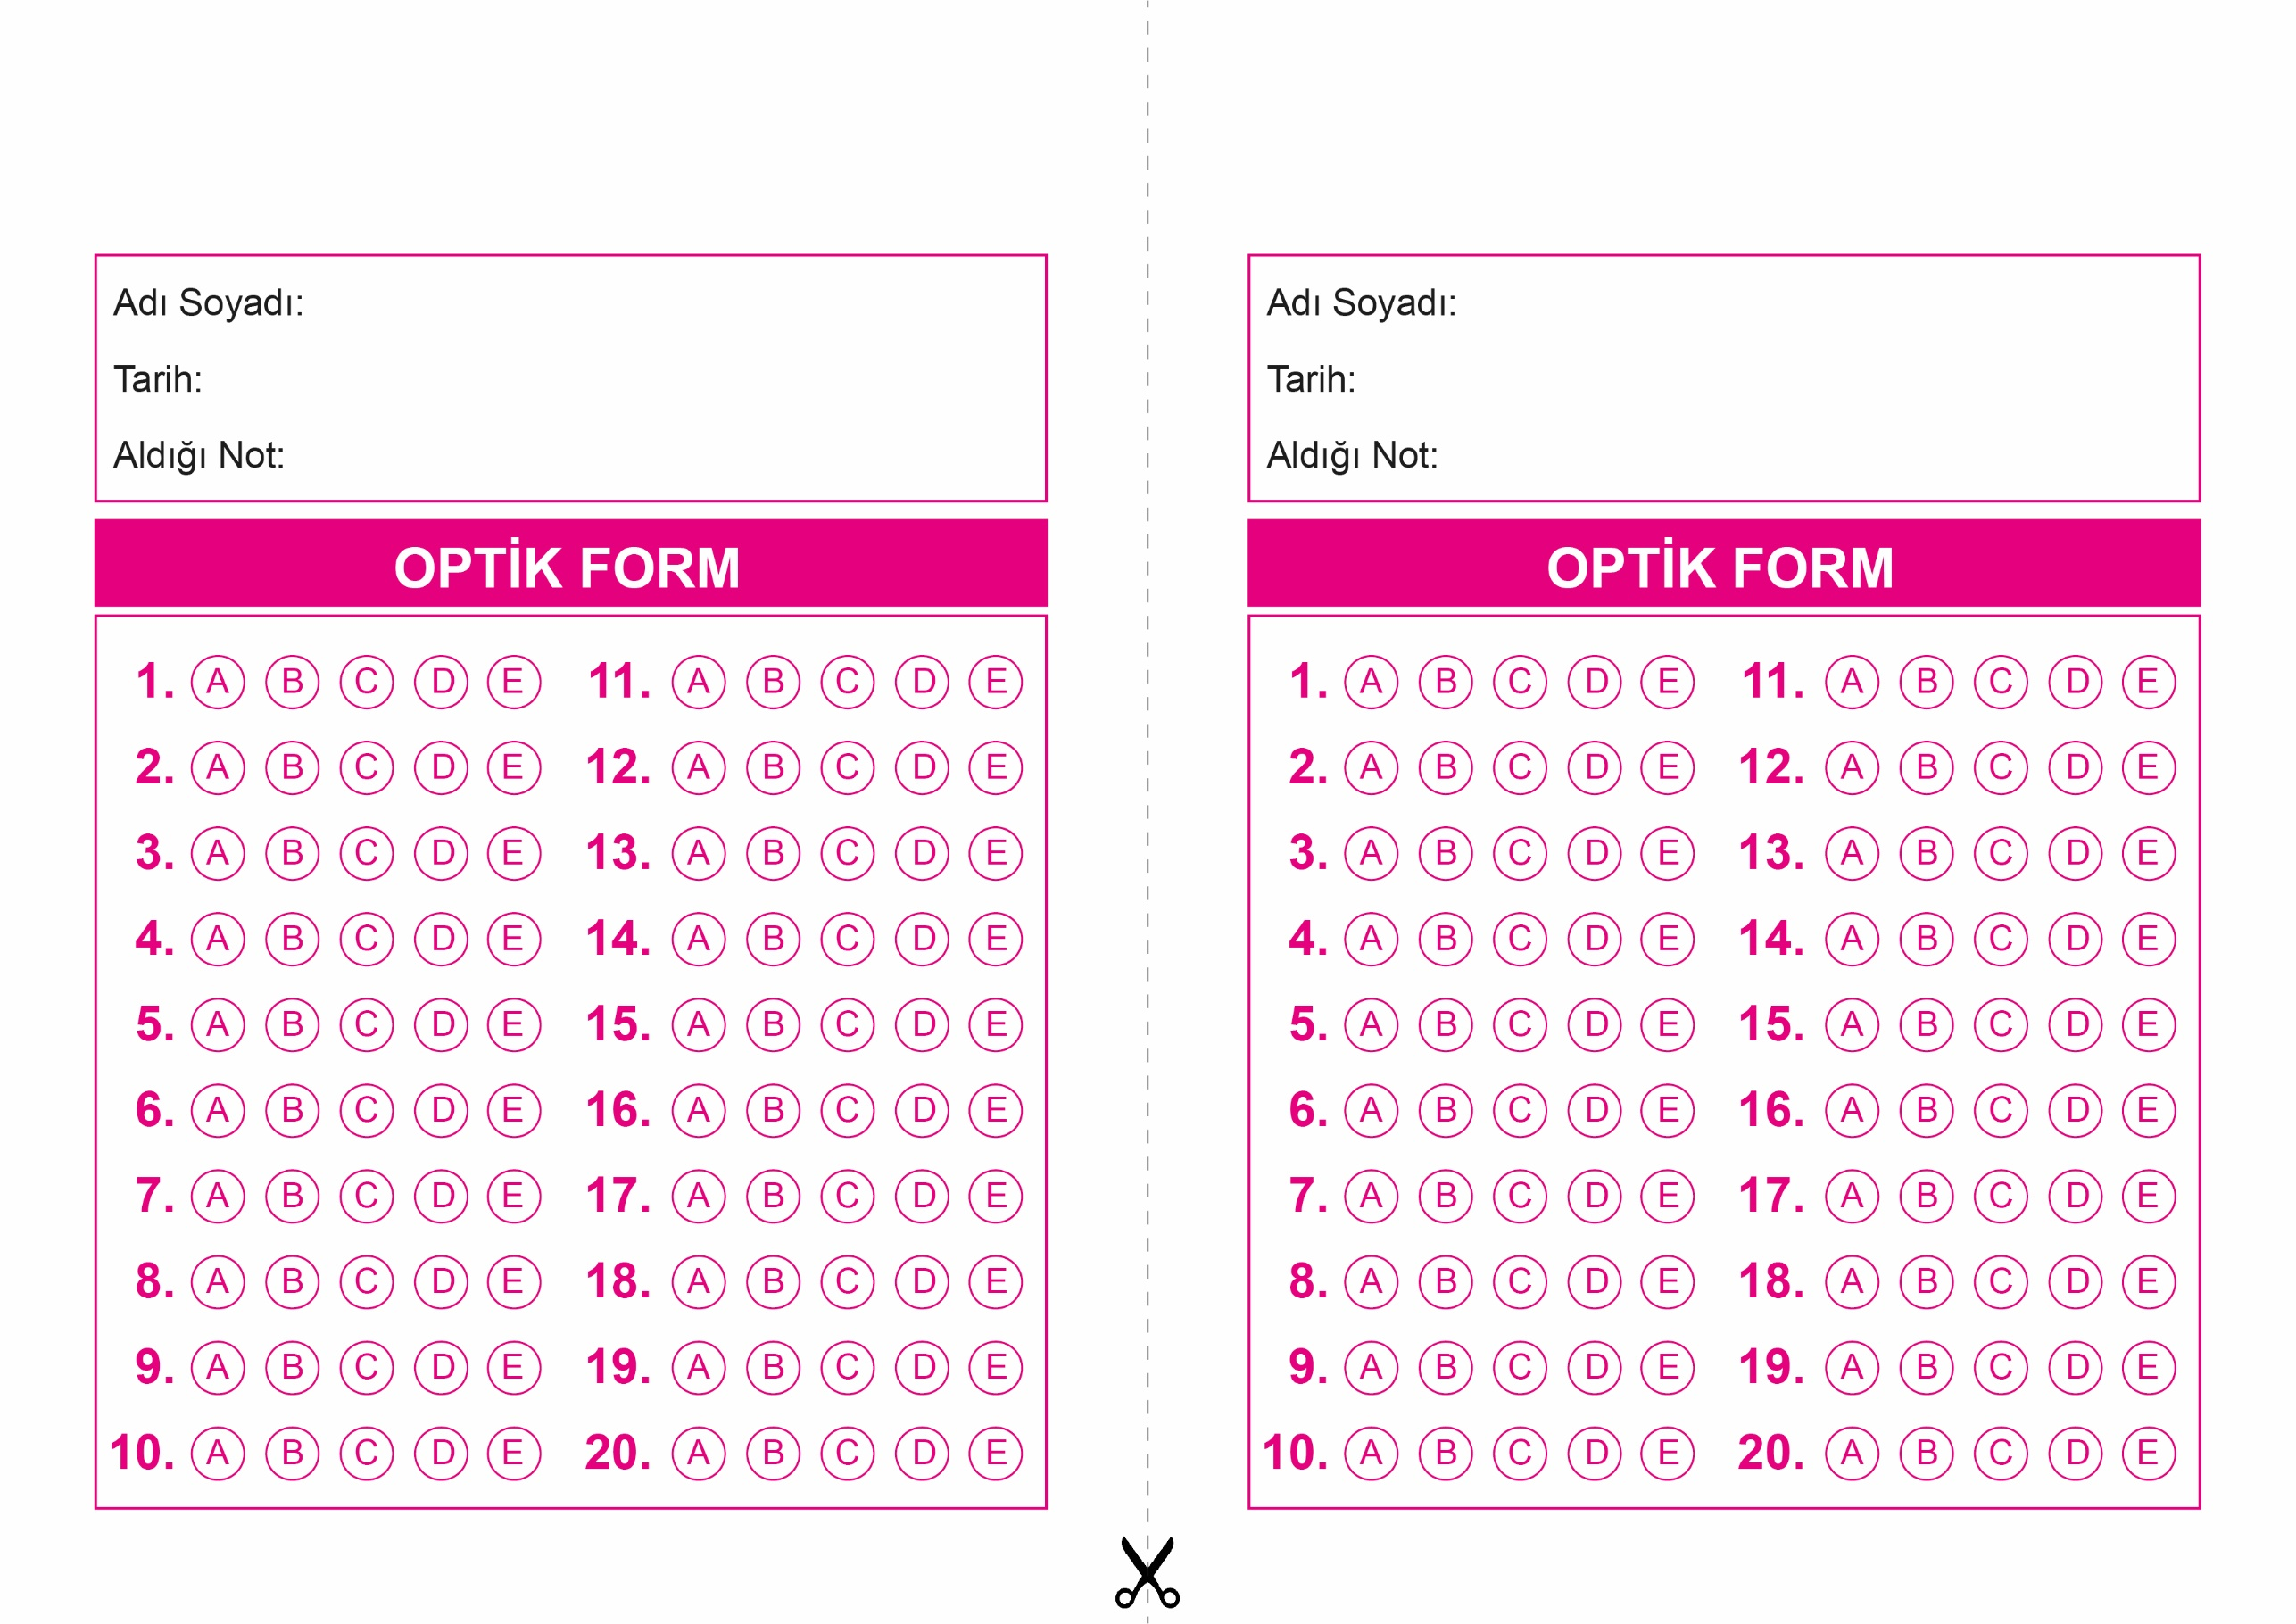

OPTİK FORMU FOTOKOPİ İLE (A4 KAĞIDI) ÇOĞALTTIKTAN SONRA BURADAN KESEBİLİRSİNİZ.

DİN KÜLTÜRÜ VE AHLAK BİLGİSİ

11. Sınıf 2.Dönem 2. Yazılı / Test Sınavı-1

DİN KÜLTÜRÜ VE AHLAK BİLGİSİ

11. Sınıf 2.Dönem 2. Yazılı / Test Sınavı-1



**11. SINIF SINAV VE CEVAP ANAHTARI İÇİN TIKLAYINIZ.**

